Ruas arborizadas impulsionam a saúde geral das pessoas: estudo
Por Natasha Romanzoti, em 13.08.2019

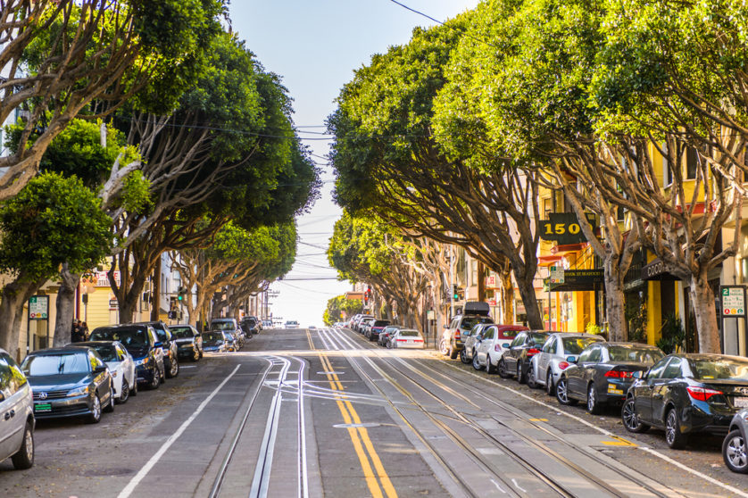
Um novo estudo da Universidade de Wollongong (Austrália) descobriu que residentes de áreas urbanas que vivem perto de vegetação, como ruas arborizadas, possuem uma miríade de benefícios para a saúde, especialmente a mental.
- Crianças que crescem rodeadas de árvores são menos propensas a ter transtornos mentais no futuro
Outros estudos sobre o fenômeno descobriram que áreas verdes ajudam as pessoas a viver mais tempo, terem melhores funções cognitivas e maior paz de espírito.

O novo estudo
A pesquisa envolveu 46.786 pessoas vivendo em três regiões diferentes da Austrália. Os participantes foram entrevistados entre 2006 e 2008, e depois novamente entre 2012 e 2015. Os questionários visavam avaliar a saúde geral dos indivíduos, seus níveis de estresse psicológico, e se haviam ou não sido diagnosticados com ansiedade e depressão.
- A Austrália vai plantar um bilhão de árvores
Em seguida, os cientistas compararam essas informações com as regiões onde as pessoas viviam – eles separaram áreas residenciais envolvendo de 30 a 60 residentes participantes, e analisaram a pequena área geográfica em torno deles usando imagens de satélite.
Os pesquisadores também classificaram essas áreas por tipos de espaços verdes diferentes, incluindo “árvores, grama ou outra vegetação baixa”.
Depois de levar em consideração fatores como idade, gênero, status socioeconômico e nível educacional, os cientistas chegaram à conclusão de que uma maior área verde estava associada com um nível menor de estresse psicológico.
Por exemplo, os participantes tinham 31% menos risco de estresse psicológico em áreas cuja cobertura de árvores chegava a 30% ou mais, em comparação com participantes que viviam em áreas com menos de 10% de cobertura vegetal.

Árvores, árvores e mais árvores
Um dos resultados curiosos do estudo é que nem todo tipo de vegetação estava associado com tais benefícios de saúde. Vegetação baixa, como pastagens, às vezes estava associada a maiores níveis de estresse psicológico.
“Áreas planas podem não ser particularmente atraentes para caminhadas, o que é uma forma importante de recreação social e física para adultos”, explicaram os autores do estudo, Thomas Astell-Burt e Xiaoqi Feng.
Segundo eles, a presença de árvores, como ruas arborizadas, pode ser a chave para uma boa saúde mental.
“As árvores em locais privilegiados para a construção civil correm um risco particular de serem derrubadas. Sem elas, a temperatura das ruas pode ser mais alta, as calçadas podem parecer mais barulhentas e os caminhantes ao longo delas são expostos a mais poluição do ar. Ruas arborizadas, além disso, têm uso estético, fornecem vistas agradáveis”, defendem os pesquisadores.

Projetos de reflorestamento urbano
Por conta da vantagem que o plantio de árvores, com seu potencial para combater a mudança climática, tem para o meio ambiente, muitas cidades e países estão investindo em projetos de arborização.
- Etiópia quebra recorde de plantio de árvores para tentar amenizar mudança climática
As evidências do novo estudo sugerem que tais projetos de reflorestamento urbano devem de fato ser privilegiados, não só por seus benefícios climáticos, mas pela saúde mental das pessoas também.
- Filipinas: projeto de lei exige que estudantes plantem 10 árvores para poderem se formar
“Nossas descobertas sugerem que as estratégias de vegetação urbana com a missão de apoiar a saúde mental da comunidade devem priorizar a proteção e restauração da copa das árvores urbanas. Além disso, a promoção do acesso igual a áreas verdes pode proporcionar maior equidade em saúde mental”, resumem Astell-Burt e Xiaoqi Feng.
Um artigo sobre o estudo foi publicado na revista científica JAMA Network Open. [BigThink]

